Τάξη: ………….. Όνομα 1^{ου} μαθητή : ………………………. Όνομα 2^{ου} μαθητή : ………………………. Ημερομηνία: ………………..

Φύλλο εργασίας 1

Στην 1^{η} φάση (Τι είναι το animation)
- Δείτε τη δραστηριότητα «Animation και κινούμενα σχέδια»
- Εκτελέστε τη δραστηριότητα «Aντιστοιχίσεις»
- Να κόψετε τις παρακάτω 8 εικόνες με το δελφίνι. Κατόπιν να τις κολλήσετε με τη σωστή σειρά στα κουτάκια ώστε να φαίνεται σαν συνεχόμενη κίνηση!

ΘΕΣΗ 1 | ΘΕΣΗ 2 | ΘΕΣΗ 3 | ΘΕΣΗ 4 | ΘΕΣΗ 5 | ΘΕΣΗ 6 | ΘΕΣΗ 7 | ΘΕΣΗ 8

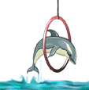 | 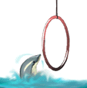 | 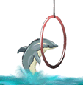 | 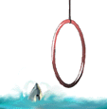 | 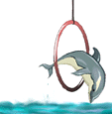 | 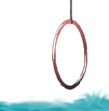 | 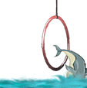 | 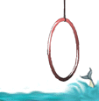

☹ Αν δεν έχετε μαζί σας ψαλίδι και κόλλα, μην στεναχωριέστε! Βρείτε το αρχείο «ΦΥΛΛΟ ΕΡΓΑΣΙΑΣ 1.DOC» στο φάκελο του
τμήματό σας. Ανοίξτε το αρχείο, συμπληρώστε επάνω τα στοιχεία σας, μετακινήστε τις εικόνες στη σωστή θέση και αποθηκεύστε το αρχείο ξανά στο φάκελό σας!

Στη 2^{η} φάση (Πως κάνουμε animation στο Scratch)
- Παρακολουθήστε το 1^{ο} βίντεο (Απλό animation) και απαντήστε (στον υπολογιστή σας) στη ερώτηση «Χωρίς ενδιάμεση καθυστέρηση» που εμφανίζεται στο τέλος
- Παρακολουθήστε το 2^{ο} βίντεο (Animation με δομή επανάληψης) και απαντήστε (στον υπολογιστή σας) στη ερώτηση «Διαφορετικός αριθμός επαναλήψεων» που εμφανίζεται στο τέλος
- Δείτε τη διαδραστική παρουσίαση «Πόσο διαρκεί ένα σενάριο του Scratch που γίνεται με animation» και απαντήστε στην ερώτηση της 2ης διαφάνειας
- Παρακολουθήστε το 3^{ο} βίντεο (Animation με ασταμάτητη επανάληψη)
- Παρακολουθήστε το 4^{ο} βίντεο (Animation ακόμη πιο ρεαλιστικό)

Άσκηση
Έστω ότι για τη γατούλα που βλέπουμε παρακάτω θέλουμε να φτιάξουμε ένα σενάριο στο Scratch, ώστε να εναλλάσσει συνεχώς όλες τις ενδυμασίες της. Είναι σωστό ή όχι το παρακάτω σενάριο και γιατί;

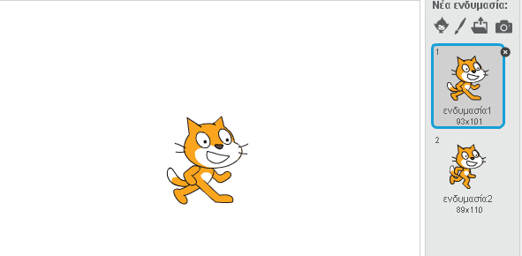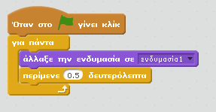
Απάντηση :

Animation
H ταχεία προβολή μιας σειράς εικόνων, έτσι ώστε να δημιουργείται η ψευδαίσθηση της κίνησης
Τι είναι
- Αρχικά οι εικόνες ζωγραφίζονται ξεχωριστά η καθεμία.
- Κάθε εικόνα διαφέρει ελάχιστα από τη προηγούμενη.
- Βάζουμε τις εικόνες με τη σωστή σειρά
- Προβάλλουμε με ταχύτητα (τόσο όσο να προλαβαίνει το μάτι μας) τις εικόνες και αυτές φαίνονται σαν να κινούνται.
- Όσο πιο πολλές εικόνες φτιάξουμε, που να διαφέρουν ελάχιστα η μια με την άλλη, τόσο πιο καλό θα είναι το animation και θα μοιάζει αληθινό!

Πως το
κατασκευάζω
Προσθέτω όλες τις ενδιάμεσες καθυστερήσεις και το άθροισμα που βρίσκω , το πολλαπλασιάζω με τον αριθμό των Επαναλήψεων.

Υπολογισμός διάρκειας
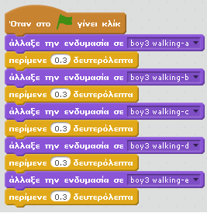
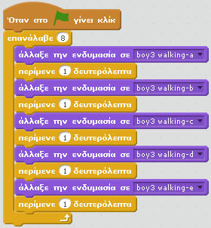
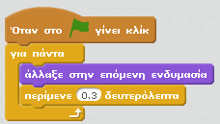
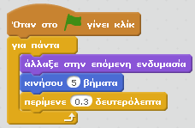
Απλό (Χωρίς επανάληψη)
Επαναληπτικό
Ασταμάτητο
Πιο ρεαλιστικό
Αυτή τη σελίδα να την μελετήσετε στο σπίτι

